附件
关于征询山东省医师协会口腔颌面头颈多学科医师分会第一届委员会委员候选人的函
医院：
经研究，我会于2025年11月8日-9日在济南召开山东省医师协会口腔颌面头颈多学科医师分会成立大会。现向你单位征询第一届委员会委员候选人。
委员的条件为在本专业学科中具有较高的学术水平，良好的职业道德，热心协会工作，能联系和团结本专业广大医务工作者一道工作，具有中级以上专业技术职称的山东省医师协会会员，年龄原则上不超过58周岁，具有招生资格且3年内不办理退休手续的博士生导师可延长至60周岁，在我会分支机构任职未满2个。地区及单位学科带头人、现任科室主任优先推荐。
经筹委会讨论，现分配给你院委员候选人（ ）名，请按以上条件等额推荐，于10月25日前扫描以下二维码按步骤填写个人信息，下载推荐表加盖单位公章后上传，逾期不报和无故不到会，视为自动放弃委员资格。
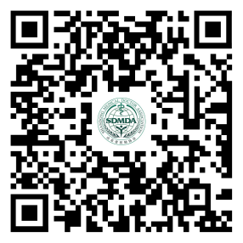
联系人：口腔颌面头颈多学科医师分会
邓延伟 17660083253 马里程 17660083628
山东省医师协会
2025年9月10日

